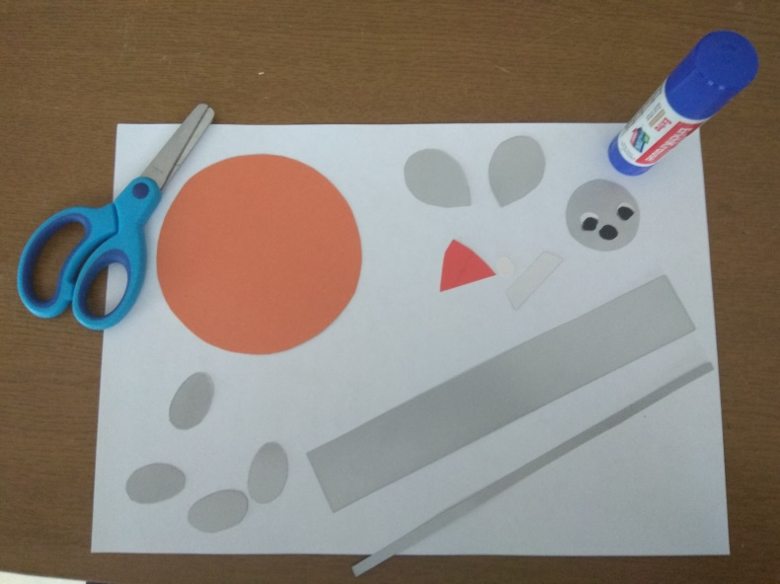
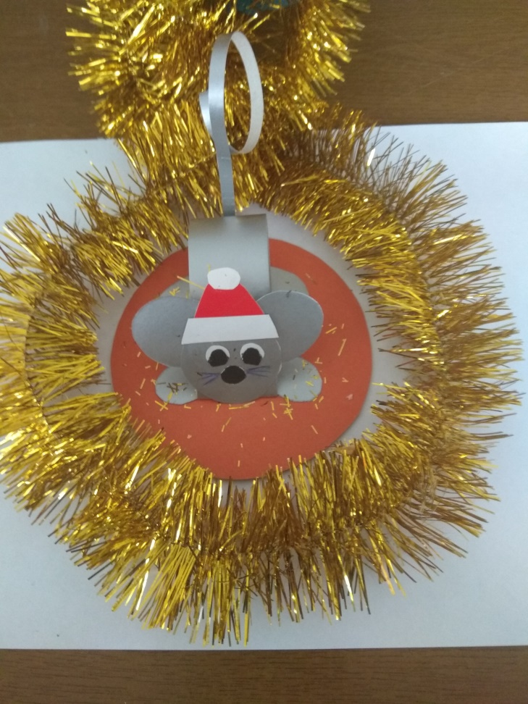
Празднование Нового года для каждого человека имеет особую ценность. У многих это событие ассоциируется с хрустящим снегом под ногами, запахом мандарин и ели, теплой домашней атмосферой. И, конечно же, подарками. Но не какой купленный подарок не сравнится с подарком сделанным ребенком своими руками. Предлагаю Вашему вниманию два варианта поделок с символикой 2020 года.

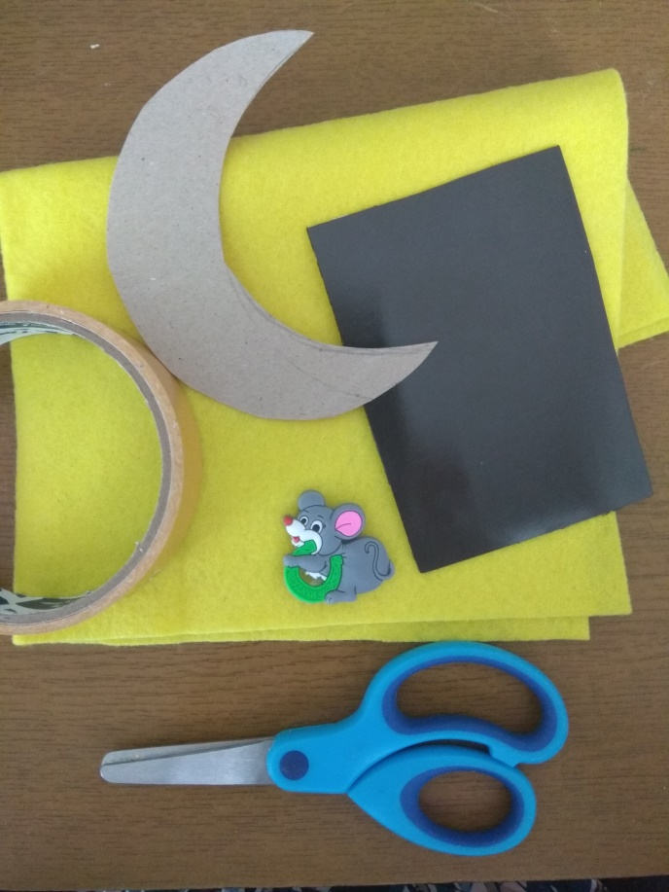
Попробуйте, экспериментировать!
Удачи Вам в творчестве!
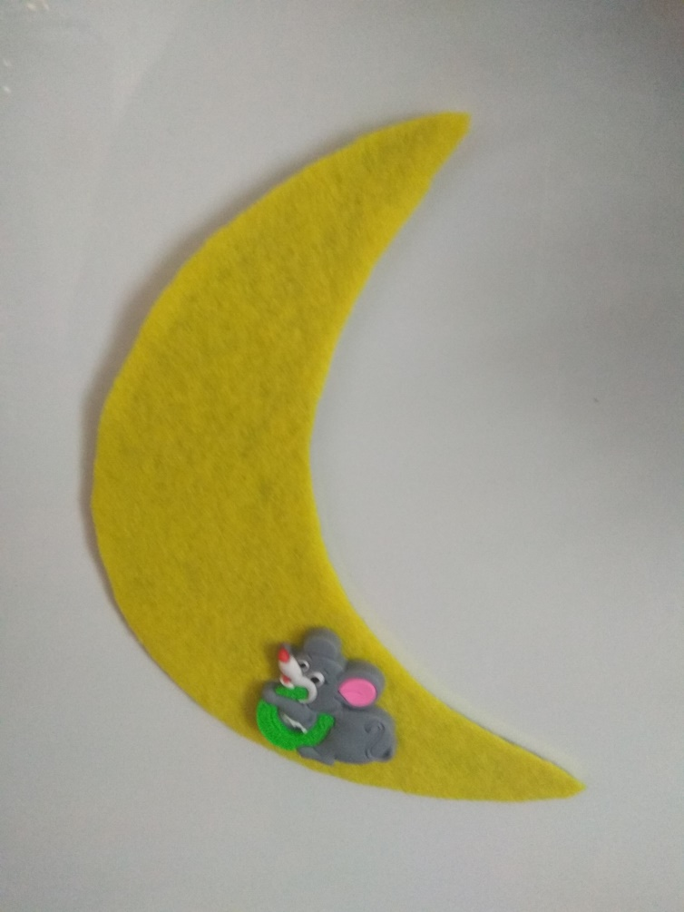
С наступающим Вас Новым годом!!!

